ГУАП
КАФЕДРА № 44
ОТЧЕТ
ЗАЩИЩЕН С ОЦЕНКОЙ
ПРЕПОДАВАТЕЛЬ
канд. техн. наук, доцент |  |  |  | Н.В. Кучин
должность, уч. Степень, звание |  | подпись, дата |  | инициалы, фамилия

ОТЧЕТ О ЛАБОРАТОРНОЙ РАБОТЕ №1
ГЕНЕРАЦИЯ И ОПТИМИЗАЦИЯ ПРОГРАММНОГО КОДА

по курсу: СИСТЕМНОЕ ПРОГРАММНОЕ ОБЕСПЕЧЕНИЕ
РАБОТУ ВЫПОЛНИЛ
СТУДЕНТ ГР. № | 4341 |  |  |  | Е.П. Березин
 |  |  | подпись, дата |  | инициалы, фамилия

Санкт-Петербург
2026
Вариант 4
Цель работы
Изучение основных принципов генерации компилятором объектного кода, ознакомление с методами оптимизации результирующего кода (свертка констант и исключение лишних операций), выполнение трансляции абстрактного синтаксического дерева в машинно-независимые триады с последующей генерацией объектного кода на языке ассемблера Intel 80x86 для заданного входного языка.

1. Данные входного языка
Входной язык содержит операторы цикла типа for (…; …; …) do, разделенные символом ; (точка с запятой). Операторы цикла содержат идентификаторы, знаки сравнения <, >, =, десятичные числа с плавающей точкой, знак присваивания (:=). Входной язык задан следующей грамматикой:
S –> F;
F –> for T do F | a := a
T –> (F; E; F) | (; E; F) | (F; E;) | (; E;)
E –> a<a | a>a | a=a
Символ S - начальный символ грамматики. Символы S, F, T, E – нетерминальные символы. a – терминальный символ, вместо которого должны подставляться лексемы: идентификаторы, десятичные числа с плавающей точкой.

2. Теоретическая часть и математические модели
Генерация объектного кода выполняется методом синтаксически управляемого перевода (СУ-перевода). Процесс идет снизу вверх по дереву синтаксического разбора, построенному на этапе синтаксического анализа.
Для реализации машинно-независимой оптимизации внутреннее представление программы преобразуется в форму триад. Для заданной грамматики правила порождения триад по узлам дерева приведены в таблице 1.

Таблица 1 – Преобразование узлов дерева в триады
Вид узла дерева | Синтаксическое правило | Порождаемые триады | Примечание
Присваивание | F –> a := a | i) := (oper1, oper2) | oper1, oper2 – операнды (листья дерева)
Условие | E –> a < a  E –> a > a  E –> a = a | i) act (oper1, oper2) | act – знак операции (<, >, =)
Цикл for | F –> for T do F  где T –> (F1; E; F2) | 1) Code (F1)  2) LBL (L1, 0)  3) Code (E)  4) JF (^cond, L2)  5) Code (F_body)  6) Code (F2)  7) JMP (L1, 0)  8) LBL (L2, 0) | L1, L2 – метки начала и конца цикла.  JF – условный переход по лжи.  JMP – безусловный переход.  ^cond – триада условия

Для примера будет рассматриваться входная цепочка языка: «for ( i := 0.1 ; i < 10.6 ; i := 1.1 ) do x := 5.2 ;». Дерево вывода для нее представлено на рисунке 1.
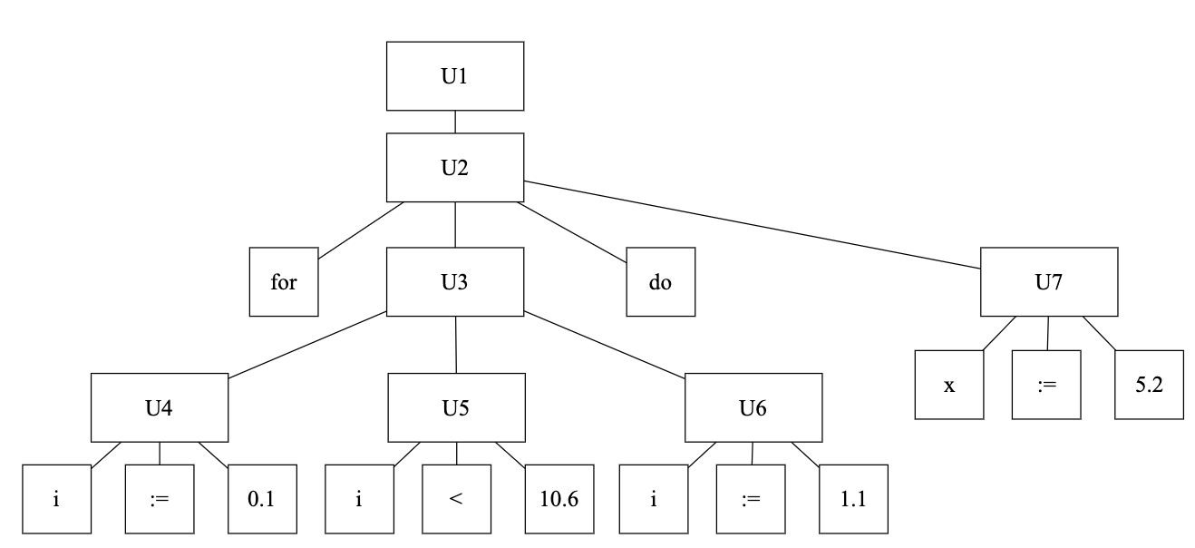
Рисунок 1 – Дерево вывода для цикла for
Пошаговая генерация промежуточного кода по дереву (снизу вверх):
Шаг 1 – U4 (Инициализация счетчика, оба операнда — листья):
:= (i, 0.1)
Шаг 2 – генерация метки начала цикла L1:
LBL (L1, 0)
Шаг 3 – U5 (Вычисление условия цикла):
< (i, 10.6)
Шаг 4 – формирование условного перехода по выходу из цикла:
JF (^3, L2)
Шаг 5 – U7 (Тело цикла):
:= (x, 5.2)
Шаг 6 – U6 (Шаг цикла):
:= (i, 1.1)
Шаг 7 – U2 (переход к началу и метка конца):
JMP (L1, 0)
LBL (L2, 0)
Итоговый список триад:
1. := (i, 0.1)
2. LBL (L1, 0)
3. < (i, 10.6)
4. JF (^3, L2)
5. := (x, 5.2)
6. := (i, 1.1)
7. JMP (L1, 0)
8. LBL (L2, 0)

Для процессоров Intel 80x86 используются шаблоны генерации по триадам, представленные в таблице 2.

Таблица 2 – Шаблоны генерации
Триада | Код на языке ассемблера | Примечание
:= (A, B) | mov ax, B  mov A, ax | Загрузка значения B в аккумулятор и сохранение в переменную A.
< (A, B) | mov ax, A  cmp ax, B | Вычитание операндов без сохранения результата
> (A, B) | mov ax, A  cmp ax, B | Выставляются флаги процессора для команды cmp.
= (A, B) | mov ax, A  cmp ax, B | Выставляются флаги процессора (флаг нуля ZF).
LBL (L1, 0) | L1: | Точка перехода в коде.
JMP (L1, 0) | jmp L1 | Переход на начало цикла
JF (^i, L2) (при условии <) | jge L2 | Если условие < ложно, выполняется прыжок по «Больше или равно» (jge).
JF (^i, L2) (при условии >) | jle L2 | Если условие > ложно, выполняется прыжок по «Меньше или равно» (jle).
JF (^i, L2) (при условии =) | jne L2 | Если условие = ложно, выполняется прыжок по «Не равно» (jne).

Тогда для полученного списка триад ассемблерный код будет иметь вид:
; 1. := (i, 0.1)
mov ax, 0.1
mov i, ax

; 2. LBL (L1, 0)
L1:

; 3. < (i, 10.6)
mov ax, i
cmp ax, 10.6

; 4. JF (^3, L2)
jge L2

; 5. := (x, 5.2)
mov ax, 5.2
mov x, ax

; 6. := (i, 1.1)
mov ax, 1.1
mov i, ax

; 7. JMP (L1, 0)
jmp L1

; 8. LBL (L2, 0)
L2:
; Конец программы

3. Оптимизация методом свертки
Свертка выполняется для триад, оба операнда которых являются константами. В таком случае триада заменяется на особою вида C(K, 0). В данном случае K может принимать значение 0 или 1 как результат вычисления логической операции сравнения.
Для примера была взята следующая входная последовательность:
for ( i := 0.1 ; 5.2 < 10.6 ; i := 1.1 ) do x := 5.2 ;
x := 5.2 ;
Для нее исходный список триад (до оптимизации):
1. := (i, 0.1)
2. LBL (L1, 0)
3. < (5.2, 10.6)
4. JF (^3, L2)
5. := (x, 5.2)
6. := (i, 1.1)
7. JMP (L1, 0)
8. LBL (L2, 0)
9. := (x, 5.2)
Пример работы алгоритма свертки представлен в таблице 3.

Таблица 3 – Пример работы алгоритма свертки
Триада | Шаг 1-2 | Шаг 3 | Шаг 4 | Шаг 5-8 | Шаг 9
1 | := (i, 0.1) | := (i, 0.1) | := (i, 0.1) | := (i, 0.1) | := (i, 0.1)
2 | LBL (L1, 0) | LBL (L1, 0) | LBL (L1, 0) | LBL (L1, 0) | LBL (L1, 0)
3 | < (5.2, 10.6) | C (1, 0) | C (1, 0) | C (1, 0) | C (1, 0)
4 | JF (^3, L2) | JF (^3, L2) | JF (1, L2) | JF (1, L2) | JF (1, L2)
5 | := (x, 5.2) | := (x, 5.2) | := (x, 5.2) | := (x, 5.2) | := (x, 5.2)
6 | := (i, 1.1) | := (i, 1.1) | := (i, 1.1) | := (i, 1.1) | := (i, 1.1)
7 | JMP (L1, 0) | JMP (L1, 0) | JMP (L1, 0) | JMP (L1, 0) | JMP (L1, 0)
8 | LBL (L2, 0) | LBL (L2, 0) | LBL (L2, 0) | LBL (L2, 0) | LBL (L2, 0)
9 | := (x, 5.2) | := (x, 5.2) | := (x, 5.2) | := (x, 5.2) | := (x, 5.2)

Список триад после выполнения свертки:
1. := (i, 0.1)
2. LBL (L1, 0)
3. С (1, 0)
4. JF (1, L2)
5. := (x, 5.2)
6. := (i, 1.1)
7. JMP (L1, 0)
8. LBL (L2, 0)
9. := (x, 5.2)

4. Исключение лишних операций
Алгоритм вычисляет «числа зависимости» для триад и переменных, если i-я и j-я триады идентичны, а их числа зависимости равны, триада заменяется на SAME(j, 0). Пример работы алгоритма на примере триад, полученных в предыдущем пункте представлен в таблице 4.
Таблица 4 – Работа алгоритма исключения лишних операций
Обрабатываемая триада $i$ | Числа зависимости переменных $\left(i , x\right)$ | $$\text{dep}\left(i\right)$$ | Триады после обработки
1) := (i, 0.1) | 0, 0 | 1 | 1) := (i, 0.1)
2) LBL (L1, 0) | 1, 0 | 0 | 2) LBL (L1, 0)
3) C (1, 0) | 1, 0 | 0 | 3) C (1, 0)
4) JF (1, L2) | 1, 0 | 0 | 4) JF (1, L2)
5) := (x, 5.2) | 1, 0 | 5 | 5) := (x, 5.2)
6) := (i, 1.1) | 1, 5 | 6 | 6) := (i, 1.1)
7) JMP (L1, 0) | 6, 5 | 0 | 7) JMP (L1, 0)
8) LBL (L2, 0) | 6, 5 | 0 | 8) LBL (L2, 0)
9) := (x, 5.2) | 6, 5 | 5 | 9) SAME (5, 0) (совпало с №5)

После удаления триад C и SAME и обновления ссылок получается следующий список триад:
1. := (i, 0.1)
2. LBL (L1, 0)
3. := (x, 5.2)
4. := (i, 1.1)
5. JMP (L1, 0)
6. LBL (L2, 0)

5. Генерация целевого кода из оптимизированных триад
Генерация целевого кода осуществляется путем подстановки вместо триады соответствующей последовательности команд на языке ассемблера. По итоговому оптимизированному списку триад был получен следующий код:
; 1) := (i, 0.1)
mov ax, 0.1
mov i, ax

; 2) LBL (L1, 0)
L1:

; 3) := (x, 5.2)
mov ax, 5.2
mov x, ax

; 4) := (i, 1.1)
mov ax, 1.1
mov i, ax

; 5) JMP (L1, 0)
jmp L1

; 6) LBL (L2, 0)
L2:

Код стал короче, чем если бы он был сгенерирован по триадам до применения алгоритмов оптимизации, и требует меньше ресурсов процессора.

6. Исходный код программы
Код содержит лексически и синтаксический анализаторы, а также генератор триад, оптимизатор по алгоритму и генератор ассемблерного кода по триадам. Программа выполнена с допущением, что все встречающиеся в исходной программе идентификаторы считаются простыми скалярными переменными, не требующими выполнения преобразования типов, в соответствии с методическим пособием.
Листинг 1 – Исходный код программы
import re

# типы лексем
lexType = [
('FOR', r'\bfor\b'), # for
('DO', r'\bdo\b'), # do
('ID', r'[A-Za-z_][A-Za-z0-9_]*'), # идентификатор
('FLOAT', r'\d+\.\d+'), # десятичное число с плавающей точкой
('ASSIGN', r':='), # оператор присвоения
('LBRACKET', r'\('), # левая скобка
('RBRACKET', r'\)'), # правая скобка
('LESS', r'<'), # меньше
('GREAT', r'>'), # больше
('EQ', r'='), # равно
('SPLIT', r';'), # точка с запятой
('SKIP', r'[ \t\n\r]+'), # пробелы и переносы
('COMMENT', r'/\*[\s\S]*?\*/'), # комментарий
('ERR', r'.') # некорректные лексемы
]

# класс-контейнер для лексемы
class Lexeme:
def __init__(self, type, outname, text):
self.type = type # символ для синтаксиса
self.outname = outname# выводимое в таблицу имя
self.text = text # сама лексема

def lexer(code):
lexemes = []
lexRegexp = '|'.join('(?P<%s>%s)' % pair for pair in lexType)

for mo in re.finditer(lexRegexp, code):
type = mo.lastgroup
val = mo.group()

# определение типа лексемы
match type:
case 'SKIP' | 'COMMENT':
continue
case 'ID' | 'FLOAT':
lexemes.append(Lexeme('a', type, val))
case 'FOR':
lexemes.append(Lexeme('for', type, val))
case 'DO':
lexemes.append(Lexeme('do', type, val))
case 'ASSIGN':
lexemes.append(Lexeme(':=', type, val))
case 'LBRACKET':
lexemes.append(Lexeme('(', type, val))
case 'RBRACKET':
lexemes.append(Lexeme(')', type, val))
case 'LESS':
lexemes.append(Lexeme('<', type, val))
case 'GREAT':
lexemes.append(Lexeme('>', type, val))
case 'EQ':
lexemes.append(Lexeme('=', type, val))
case 'SPLIT':
lexemes.append(Lexeme(';', type, val))
case 'ERR':
lexemes.append(Lexeme('ERR', type, val))

lexemes.append(Lexeme('⊥к', 'EOF', 'EOF'))
return lexemes

# матрица предшествования как словарь словарей
# внешний ключ - строка матрицы, а внутренний - столбец
# нет значения - нет отношения
matrix = {
'for': {'do': '=', '(': '<'},
'do': {'for': '<', 'a': '<', ';': '>', ')': '>'},
'a': {':=': '=', '<': '=', '>': '=', '=': '=', ';': '>', ')': '>'},
':=': {'a': '='},
'<': {'a': '='},
'>': {'a': '='},
'=': {'a': '='},
'(': {'for': '<', 'a': '<', ';': '='},
')': {'do': '>'},
';': {'a': '<', 'for': '<', ';': '=', ')': '=', '⊥к': '>'},
'⊥н': {'for': '<', 'a': '<', ';': '<'}
}

# чтение значения с матрицы. Нет значения -
# будет подставлен второй аргумент из get
def getRelation(top, curr):
return matrix.get(top, {}).get(curr, '0')

# узел для дерева вывода
class Node:
def __init__(self, name):
self.name = name
self.children = []

# функция вывода дерева
def printTree(node, pref = "", last = True, isRoot = True):
if node is None: return
if isRoot:
print(node.name)
newPref = ""
else:
print(pref + ("\\--" if last else "|--") + node.name)
newPref = pref + (" " if last else "| ")
for i, child in enumerate(node.children):
printTree(child, newPref, i == len(node.children) - 1, False)

# класс-контейнер для хранения в стеке
class StackItem:
def __init__(self, symbol, isTerm, node=None):
self.symbol = symbol # имя символа
self.isTerm = isTerm # терминальный ли он
self.node = node # указатель на его узел

# поиск ближайшего сверху терминала
def topTerminal(stack):
for i in range(len(stack) - 1, -1, -1):
if stack[i].isTerm: return stack[i].symbol
return None

# функция свертки. Проверяет на соответствие правой
# части правила, превращает в левую
def reduce(stack):
symbols = [s.symbol for s in stack]

match symbols:
# "T -> ( F ; E ; F )
case [*_, '(', 'F', ';', 'E', ';', 'F', ')']:
node = Node('T') # левая часть правила
# захват символов-детей
for s in stack[-7:]: node.children.append(s.node)
return "T -> ( F ; E ; F )", stack[:-7] + [StackItem('T', False, node)]

# "T -> ( ; E ; F )
case [*_, '(', ';', 'E', ';', 'F', ')']:
node = Node('T')
for s in stack[-6:]: node.children.append(s.node)
return "T -> ( ; E ; F )", stack[:-6] + [StackItem('T', False, node)]

# "T -> ( F ; E ; )
case [*_, '(', 'F', ';', 'E', ';', ')']:
node = Node('T')
for s in stack[-6:]: node.children.append(s.node)
return "T -> ( F ; E ; )", stack[:-6] + [StackItem('T', False, node)]

# "T -> ( ; E ; )
case [*_, '(', ';', 'E', ';', ')']:
node = Node('T')
for s in stack[-5:]: node.children.append(s.node)
return "T -> ( ; E ; )", stack[:-5] + [StackItem('T', False, node)]

# F -> for T do F
case [*_, 'for', 'T', 'do', 'F']:
node = Node('F')
for s in stack[-4:]: node.children.append(s.node)
return "F -> for T do F", stack[:-4] + [StackItem('F', False, node)]

# F -> a := a
case [*_, 'a', ':=', 'a']:
node = Node('F')
for s in stack[-3:]: node.children.append(s.node)
return "F -> a := a", stack[:-3] + [StackItem('F', False, node)]

# E -> a < a
case [*_, 'a', '<', 'a']:
node = Node('E')
for s in stack[-3:]: node.children.append(s.node)
return "E -> a < a", stack[:-3] + [StackItem('E', False, node)]

# E -> a > a
case [*_, 'a', '>', 'a']:
node = Node('E')
for s in stack[-3:]: node.children.append(s.node)
return "E -> a > a", stack[:-3] + [StackItem('E', False, node)]

# E -> a = a
case [*_, 'a', '=', 'a']:
node = Node('E')
for s in stack[-3:]: node.children.append(s.node)
return "E -> a = a", stack[:-3] + [StackItem('E', False, node)]

# S -> F ; S (склейка двух операторов)
case [*_, 'F', ';', 'S']:
node = Node('S')
for s in stack[-3:]: node.children.append(s.node)
return "S -> F ; S", stack[:-3] + [StackItem('S', False, node)]

# S -> F ;
case [*_, 'F', ';']:
node = Node('S')
for s in stack[-2:]: node.children.append(s.node)
return "S -> F ;", stack[:-2] + [StackItem('S', False, node)]

# ни одно из правил не применимо
case _:
return None, stack

# основная функция синтаксического анализа
def shiftReduce(lexemes):
# начальное состояние - в стеке лежит начало цепочки
stack = [StackItem('⊥н', True)]
pos = 0
step = 1 # добавляем счетчик шагов

# вывод заголовка таблицы
print("\nПроцесс синтаксического разбора (сдвиг-свертка):")
print(f"{'Шаг':<4} | {'Стек':<25} | {'Отношение':<11} | {'Входная цепочка':<35} | {'Действие / Правило'}")
print("-" * 110)

while True:
# формирование строк стека и входной цепочки для вывода
stack_str = " ".join([s.symbol for s in stack])
input_str = " ".join([l.type for l in lexemes[pos:]])

# признак завершения анализа
if len(stack) == 2 and stack[0].symbol == '⊥н' and stack[1].symbol == 'S' and lexemes[pos].type == '⊥к':
print(f"{step:<4} | {stack_str:<25} | {'':<11} | {input_str:<35} | Финальное состояние")
print("\nCинтаксический анализ завершен успешно")
return stack[1].node

top = topTerminal(stack)
currLex = lexemes[pos]
curr = currLex.type
relation = getRelation(top, curr)

match relation:
# сдвиг
case '<' | '=':
action_str = "Перенос (Сдвиг)"
print(f"{step:<4} | {stack_str:<25} | {top:^3} {relation} {curr:^3} | {input_str:<35} | {action_str}")

terminalNode = Node(currLex.text) if curr != '⊥к' else None
stack.append(StackItem(curr, True, terminalNode))
pos += 1

# свертка
case '>':
ruleStr, newStack = reduce(stack)
if not ruleStr:
print(f"{step:<4} | {stack_str:<25} | {top:^3} {relation} {curr:^3} | {input_str:<35} | ОШИБКА СВЕРТКИ")
print("\nСинтаксическая ошибка - не удалось выполнить свертку")
return None

action_str = f"Свертка: {ruleStr}"
print(f"{step:<4} | {stack_str:<25} | {top:^3} {relation} {curr:^3} | {input_str:<35} | {action_str}")
stack = newStack

# ошибка (нет отношения)
case _:
print(f"{step:<4} | {stack_str:<25} | Нет отн. | {input_str:<35} | ОШИБКА ОТНОШЕНИЯ")
print(f"\nСинтаксическая ошибка - нет отношения предшествования между символами '{top}' и '{curr}'")
return None

step += 1

# генератор триад
# в качестве названия переходов проще использовать
# их названия из ассемблера, чтоб потом их подставлять
# при генерации
class TriadGenerator:
def __init__(self):
self.triads = []
self.labelCnt = 0

def newLabel(self):
self.labelCnt += 1
return f"L{self.labelCnt}"

# метод генерации триад из дерева вывода
# рекурсивно обходит дерево и формирует триады
# в зависимости от типа узла
def generate(self, node):
if node is None: return None

match node.name:
# нужно, чтобы можно было пройтись по всем строкам
# в ином случае сокращение может не выполниться,
# хотя условие для него выполняется
case 'S':
for child in node.children:
if child and child.name in ('F', 'S'):
self.generate(child)

case 'F':
# F -> a := a - присваивание
# берутся два операнда и формируется соответствующая триада
if len(node.children) == 3 and node.children[1].name == ':=':
arg1 = node.children[0].name
arg2 = node.children[2].name
self.triads.append({'op': ':=', 'arg1': arg1, 'arg2': arg2})

# F -> for T do F - цикл for
# из цикла берутся три части: инициализация, условие и шаг, формируются соответствующие триады
elif len(node.children) == 4 and node.children[0].name == 'for':
tNode = node.children[1]
fBody = node.children[3]

# извлечение F1, E и F2 из T
f1Node, eNode, f2Node = None, None, None
for child in tNode.children:
if child.name == 'F' and eNode is None: f1Node = child
elif child.name == 'E': eNode = child
elif child.name == 'F' and eNode is not None: f2Node = child

lstart = self.newLabel()
lend = self.newLabel()

# 1. инициализация блока цикла
if f1Node: self.generate(f1Node)
self.triads.append({'op': 'LBL', 'arg1': lstart, 'arg2': '0'})

# 2. условие выхода из цикла
condTriad = self.generate(eNode)
self.triads.append({'op': 'JF', 'arg1': condTriad, 'arg2': lend})

# 3. тело цикла
self.generate(fBody)

# 4. шаг (безусловный переход к началу цикла) и метка конца цикла
if f2Node: self.generate(f2Node)
self.triads.append({'op': 'JMP', 'arg1': lstart, 'arg2': '0'})
self.triads.append({'op': 'LBL', 'arg1': lend, 'arg2': '0'})

case 'E':
# E -> a < a - триада сравнения, знак берется из узла
op = node.children[1].name
arg1 = node.children[0].name
arg2 = node.children[2].name
self.triads.append({'op': op, 'arg1': arg1, 'arg2': arg2})
return f"^{len(self.triads)}"

# оптимизатор триад
class TriadOptimizer:
def __init__(self, triads):
self.triads = [dict(t) for t in triads]
self.dependencyVars = {}
self.dependencyTriads = {}

# общий метод оптимизации триад
def optimize(self):
newTriads, mapping = [], {}

for i, triad in enumerate(self.triads):
idx = i + 1
op, arg1, arg2 = triad['op'], triad['arg1'], triad['arg2']

# удаление мертвого перехода -
# JF с аргументом 1 никогда не выполнится
if op == 'JF':
cond_val = mapping.get(int(arg1[1:])) if str(arg1).startswith('^') else arg1
if cond_val == '1':
continue # удаление триады JF

# сброс зависимостей при переходах или метках
# нужно, чтоб не удалять переменные, которые могут
# использоваться в других ветках цикла
if op in ('JMP', 'JF', 'LBL'):
self.dependencyVars.clear()
self.dependencyTriads.clear()
newTriads.append(dict(triad))
mapping[idx] = f"^{len(newTriads)}"
continue

# свертка для условий сравнения
# если оба аргумента - числа, то предварительное вычисление возможно
# значит, свертка производится
if op in ('<', '>', '='):
try:
val1, val2 = float(arg1), float(arg2)
if op == '<': res = val1 < val2
elif op == '>': res = val1 > val2
else: res = val1 == val2

result = "1" if res else "0"
self.triads[i] = {'op': 'C', 'arg1': result, 'arg2': '0'}
mapping[idx] = result
continue # удаление свернутую триады C из итогового
except ValueError:
pass

# удаление дубликатов присваиваний
# (оно же исключение лишних операций)
if op == ':=':
isDuplicate = False
for j in range(i):
# дубликат найден
if self.triads[j] == triad:
isDuplicate = True
break

# если дубликат найден, то вместо него
# подставляется ссылка на уже существующую триаду
if isDuplicate:
mapping[idx] = mapping.get(j + 1, f"^{j + 1}")
# в ином случае триада добавляется
else:
newTriads.append(dict(triad))
mapping[idx] = f"^{len(newTriads)}"

else:
newTriads.append(dict(triad))
mapping[idx] = f"^{len(newTriads)}"

# смена ссылок после оптимизации
# адреса переходов могли поменяться, так что
# надо их обновить (по необходимости)
for t in newTriads:
if str(t['arg1']).startswith('^'):
t['arg1'] = mapping[int(t['arg1'][1:])]
if str(t['arg2']).startswith('^'):
t['arg2'] = mapping[int(t['arg2'][1:])]

return newTriads

# генерация ассемблерного кода
def generateAsmCode(triads):
asmCode = []

# проход по всем триадам, выполняется
# подстановка соответствующих инструкций ассемблера
for i, t in enumerate(triads):
op, arg1, arg2 = t['op'], t['arg1'], t['arg2']

# метка
if op == 'LBL':
asmCode.append(f"; {i+1}) {op} ({arg1}, {arg2})")
asmCode.append(f"{arg1}:\n")

# безусловный переход
elif op == 'JMP':
asmCode.append(f" ; {i+1}) {op} ({arg1}, {arg2})")
asmCode.append(f" jmp {arg1}\n")

# в ассемблере нет условного перехода "JF", поэтому
# нужно проверить предыдущую операцию сравнения и выбрать
# соответствующий условный переход от обратного:
# если было '<', то переход будет 'jge' (больше или равно)
elif op == 'JF':
if arg1 == '1':
# условие всегда истинно, переход по лжи никогда не выполняется
continue
elif str(arg1).startswith('^'):
# проверка предыдущей операции для выбора прыжка
prev_op = triads[int(arg1[1:]) - 1]['op']
jump_ins = {'<': 'jge', '>': 'jle', '=': 'jne'}.get(prev_op, 'je')
asmCode.append(f" {jump_ins} {arg2}")

# сравнение
elif op in ('<', '>', '='):
asmCode.append(f" ; {i+1}) {op} ({arg1}, {arg2})")
asmCode.append(f" mov ax, {arg1}")
asmCode.append(f" cmp ax, {arg2}\n")

# присваивание
elif op == ':=':
asmCode.append(f" ; {i+1}) {op} ({arg1}, {arg2})")
asmCode.append(f" mov ax, {arg2}")
asmCode.append(f" mov {arg1}, ax\n")

return "\n".join(asmCode)

def main():
# считывание данных с файла
code = open('input.txt', 'r', encoding='utf-8').read()

# таблица лексем
print("Таблица лексем\n")
print(f"{'Лексема':<25}{'Тип лексемы':<35}")
print('-' * 60)
lexemes = lexer(code)
for lex in lexemes:
if lex.type == '⊥к': continue
print(f"{lex.text:<25}{lex.outname:<35}")

# проверка лексических ошибок
for lex in lexemes:
if lex.type == 'ERR':
print(f"\n Нераспознанная лексема - {lex.text}")
return 0

# цепочка после замены лексем
print("\nЦепочка после замены лексем:")
print(" ".join([lex.type for lex in lexemes if lex.type != '⊥к']) )

# выполнение синтаксического анализа
treeRoot = shiftReduce(lexemes)

# вывод дерева
if treeRoot:
print("\nДерево вывода:")
printTree(treeRoot)

# вывод входной последовательности
print("\nВходная последовательность:")
print(code)

# генерация триад
generator = TriadGenerator()
generator.generate(treeRoot)

# вывод исходных триад
print("\nИсходные триады:")
for i, t in enumerate(generator.triads):
print(f"{i+1}) {t['op']:<4} ({t['arg1']}, {t['arg2']})")

# оптимизация триад
optimizedTriads = TriadOptimizer(generator.triads).optimize()

# вывод оптимизированных триад
print("\nОптимизированные триады:")
for i, t in enumerate(optimizedTriads):
print(f"{i+1}) {t['op']:<4} ({t['arg1']}, {t['arg2']})")

# генерация ассемблерного кода
print("\nСгенерированный ассемблерный код для Intel x86:")
asmCode = generateAsmCode(optimizedTriads)
print(asmCode)

if __name__ == "__main__":
main()

Результаты работы программы отражены на рисунке 2.
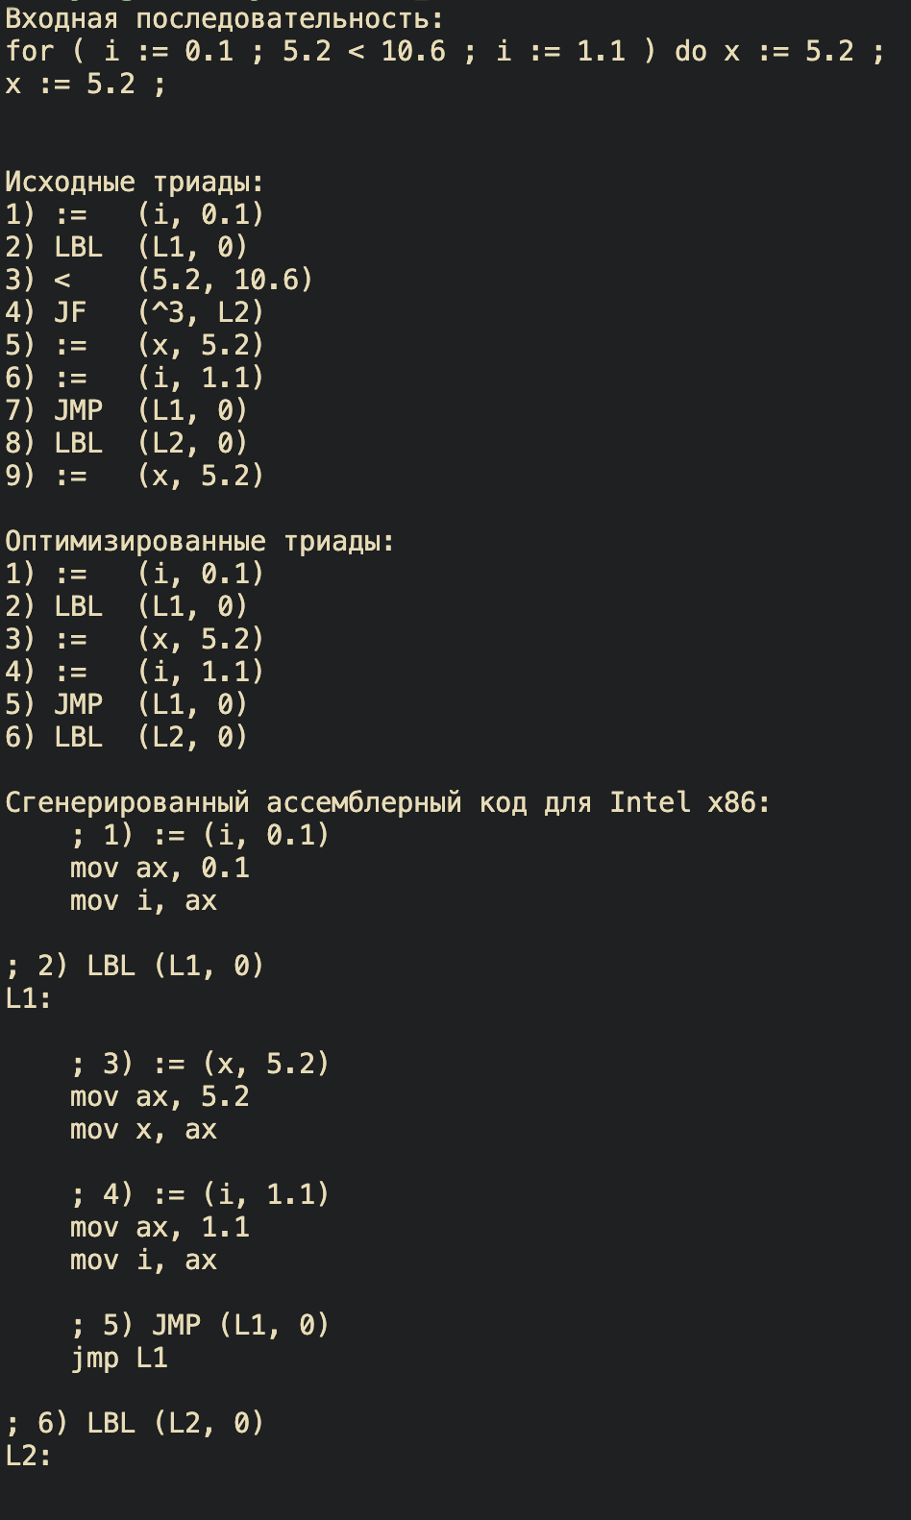
Рисунок 2 – Результат выполнения программы
Выводы
В ходе выполнения работы были изучены принципы генерации и оптимизации объектного кода для входного языка, включающего цикл for, операции присваивания и условия с вещественными числами. На основе построенного дерева синтаксического разбора был реализован генератор промежуточного кода в виде списка триад. Для реализации структуры цикла в систему триад были добавлены служебные операции установки меток, а также условных и безусловных переходов.
Были применены алгоритмы оптимизации кода: метод свертки констант и метод исключения лишних операций с использованием чисел зависимости. В результате оптимизации сравнение констант было вычислено еще на этапе компиляции, а повторное присваивание значения переменной было удалено как дубликат с перенумерацией ссылок. На основе полученных оптимизированных триад был успешно сгенерирован итоговый ассемблерный код для процессоров Intel x86, использующий регистр ax для вычислений и полностью сохраняющий логику работы программы.

